桂林电子科技大学
数学与计算科学学院实验报告
实验室06303 实验日期：2019年5月15日
学院 | 数学与计算科学 | 学号 | 1700710124 | 姓名 | 莫小荷 |  | 成绩
课程  名称 | 数学建模 | 实验项目  名 称 | MATLAB线性规划问题及求解 |  |  | 指导  教师
一 ，实验目的
1、强化优化问题的建模技巧；
2、了解Matlab优化工具箱的基本功能；
3、掌握优化工具箱中常用的函数命令格式；
4、熟练掌握使用linprog函数求解线性规划问题。

二，实验原理
1、数学规划问题的建模思想和技巧；
2、线性规划问题的单纯形法求解算法；

三，使用仪器及环境
PC一台，Windows 7版本以上操作系统系统，Matlab软件（7.0版本以上）。
四，实验内容与步骤（过程及结果截图）
例题1：
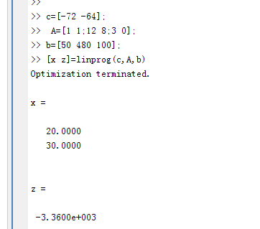
例题二：
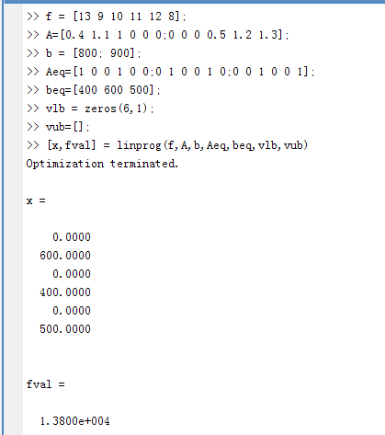

实验练习：

1．

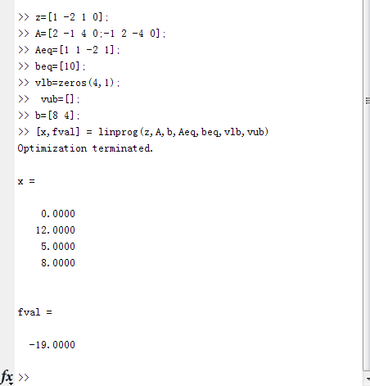

2.
总检验费用：
一级：x1 二级：x2
z=40x1+36x2 // z=32x1+24x2+0.02*25*8*2x1+0.05*15*8*2x2
200*x1+120*x2>=1800
X1 x2>=0
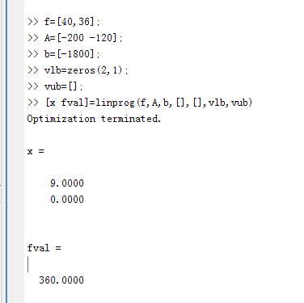

五，实验总结

- 本节结果无误。
- 最后的实验练习题有多种方法求解。

